|  |  |
| --- | --- |
| **Program / Project Name:** | GitTip |
| **Checklist / Template Completed by:** | TBD |
| **Date Completed:** | Click here to enter a date. |

**Git Tip**

Revision: 0.1

**Detailed Revision History**

|  |  |  |  |
| --- | --- | --- | --- |
| **Rev** | **Date** | **Editor(s)** | **Description of change** |
| 0.1 | 20-MAY-2019 | Sang-Gu Kang | Initial Draft |
|  |  |  |  |
|  |  |  |  |
|  |  |  |  |
|  |  |  |  |
|  |  |  |  |
|  |  |  |  |

**Table of Contents**

1 Install 4

2 사용법 4

3 Useful Tip 4

3.1 Overlay Icon 보이게 하기 4

# Install

## Git

Download 후 그냥 next, next.

## TortoiseGit

### Download



TortoiseGit 설치파일과 언어팩을 다운로드한다.





### Install

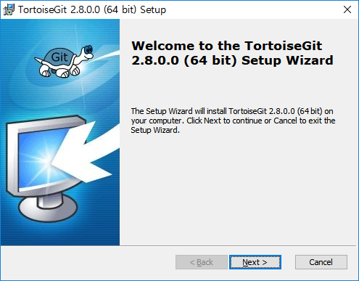

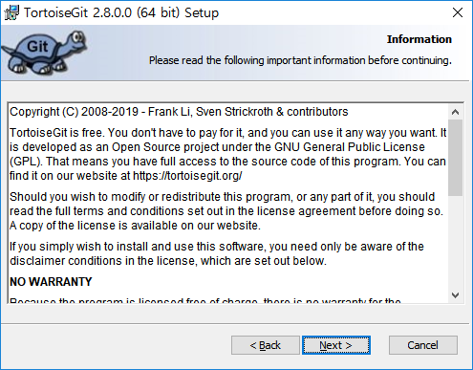

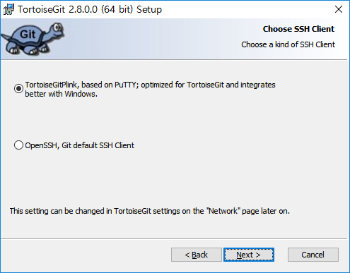

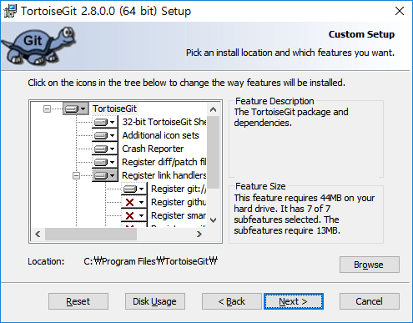

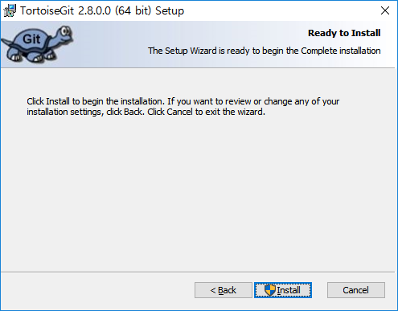

언어팩 설치

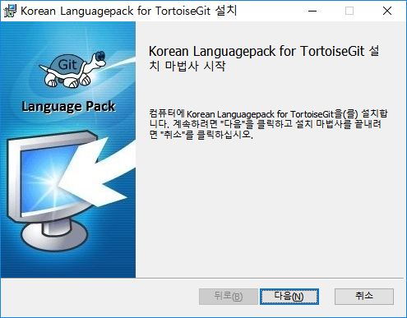

한글 설정을 놓쳤다면 settings에서 설정해 준다.

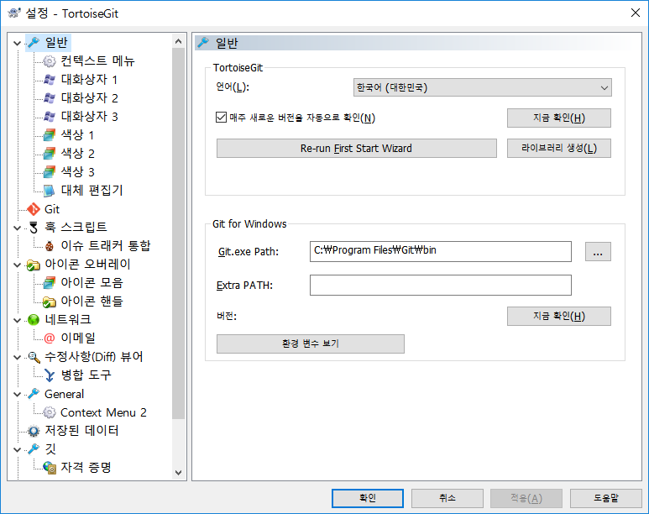

# 사용법

## Git Bash

### command

git log -p

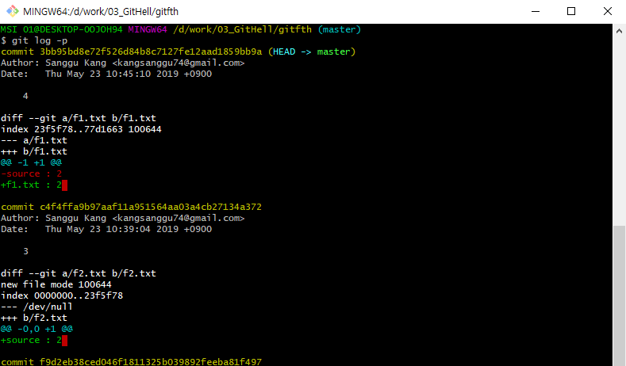

git diff

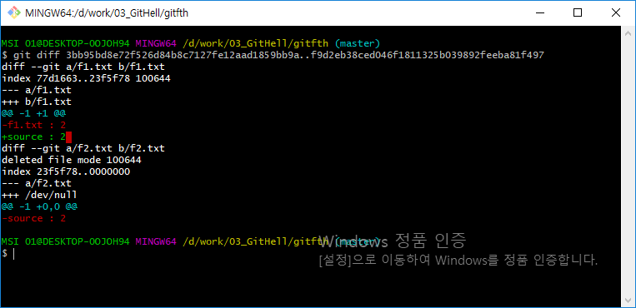

Commit 하기 전 마지막으로 실수한 것이 없는지 확인할 수 있는 기회를 제공한다.

# Useful Tip

## Overlay Icon 보이게 하기

레지스트리의 우선순위를 변경해주면 된다. 15개 까지만 표시해 준다고 한다.

-. regedit.exe 실행

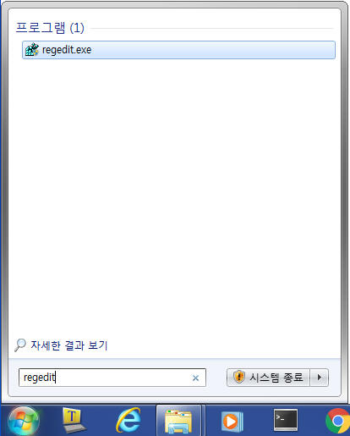

-. 아래 위치로 이동 HKEY_LOCAL_MACHINE\SOFTWARE\Microsoft\Windows\CurrentVersion\Explorer\ShellIconOverlayIdentifiers

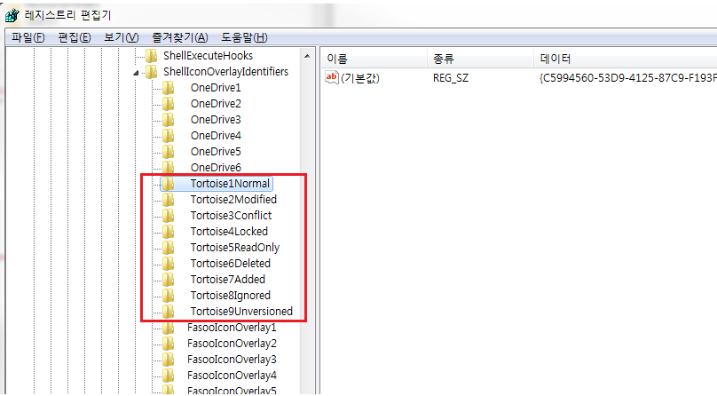

-. Tortoise 항목들의 이름을 바꾸어 상위로 이동시킨다.(앞에 공백을 추가하면 됨)

-. 재부팅 하면 Overlay Icon이 보인다.

-. 만약 보이지 않는다면, 백업 하기 위해 내보내기를 한 후, reg 파일이 생성되면 더블 클릭하고 재부팅한다.

